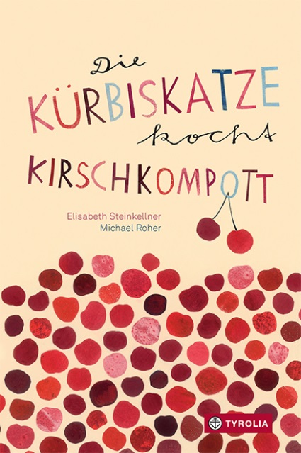
Elisabeth Steinkellner / Michael Roher
Die Kürbiskatze kocht Kirschkompott
Ein tierisch-kulinarisches ABC-Buch

57 Seiten, durchgehend farbig illustriert
15 x 22,5 cm; gebunden
Tyrolia-Verlag, Innsbruck–Wien 2016
ISBN 978-3-7022-3561-1
€ 14,95 | ab 6 Jahren; für Sammler

Seit zehn Jahren isst das Zitronenzebra zur Zwischenmahlzeit Zuckerwatte.
Und nie Zahnweh! Zzz …

Man nehme heimische und exotische Tiere, bekannte Speisen (wenn auch teilweise in eigenwilliger Mischung), das sprachspielerische Talent von Elisabeth Steinkellner und das illustratorische Können von Michael Roher, rühre alles gut durch – und dann hat man ein ABC-Buch auf dem Tisch liegen, das man, einmal hineingeschnuppert, nicht so schnell wieder aus der Hand legen mag. Denn da gilt es nicht nur die Frage zu klären, ob erbsengrüne Esel Erdbeereis eigentlich mit Estragon essen, sondern auch zu überlegen, woran ein Dromedar wohl dauernd denkt (nämlich an Dattel-Desserts) oder worauf Sahneschnecken stehen (auf Sommersalat, hätte man wohl nicht gedacht).
Mit einer Mischung aus Collage und feinen Tuschestrichen setzt Michael Roher die wunderbar fantasiereichen Stabreime von Elisabeth Steinkellner in seinen Bildern um, und erschafft dabei Figuren, die man sofort kennenlernen möchte. Ein Abend mit dem Reh von Rang könnte nämlich durchaus spannend werden, und wie es das Nashorn schafft, so entspannt heimlich von der Nudelpfanne zu naschen, wird wohl immer ein Rätsel bleiben.
Mit Witz, Eleganz und großer Freude an ihrem Tun beweisen die beiden mittlerweile sehr bekannten KünstlerInnen, dass sie auch das Genre des ABC-Buchs mit Bravour beherrschen.

Sprachspiel und Bildwitz in geballter Form

Die Autorin und der Illustrator
Elisabeth Steinkellner, 1981 geboren und im Bezirk Neunkirchen (NÖ) aufgewachsen. In Wien hat sie ein Kolleg für Sozialpädagogik besucht und Kultur- und Sozialanthropologie studiert. Sie schreibt Gedichte und Geschichten für Kinder, Jugendliche und Erwachsene und lebt mit ihrer Familie in Baden.
Michael Roher wurde 1980 in Niederösterreich geboren. Nach seiner Ausbildung zum Sozialpädagogen in Wien, arbeitet er bei einem Kinder-und Jugendzirkus und betreut spielpädagogische Projektwochen. Außerdem ist er seit 2010 als Autor und Illustrator von Kinderbüchern tätig. Für seine Bilderbücher und Geschichten erhielt er bereits mehrere Auszeichnungen (u. a. Österr. Kinder- und Jugendbuchpreis, Mira-Lobe-Stipendium, Outstanding Artist Award im Bereich Kinder- und Jugendliteratur).

